IMPLANTTIPASSI

Arvoisa asiakas
Tämä implanttipassi sisältää tärkeää tietoa hoitotoimenpiteessäsi käytetyistä CAMLOGin korkealaatuisista implanteista. Säilytä passi itselläsi ja ota se mukaan tullessasi vastaanotolle.

Potilaan henkilötiedot
Etunimi:
Sukunimi:
Osoite:
Postinumero ja postitoimipaikka:
Syntymäaika:

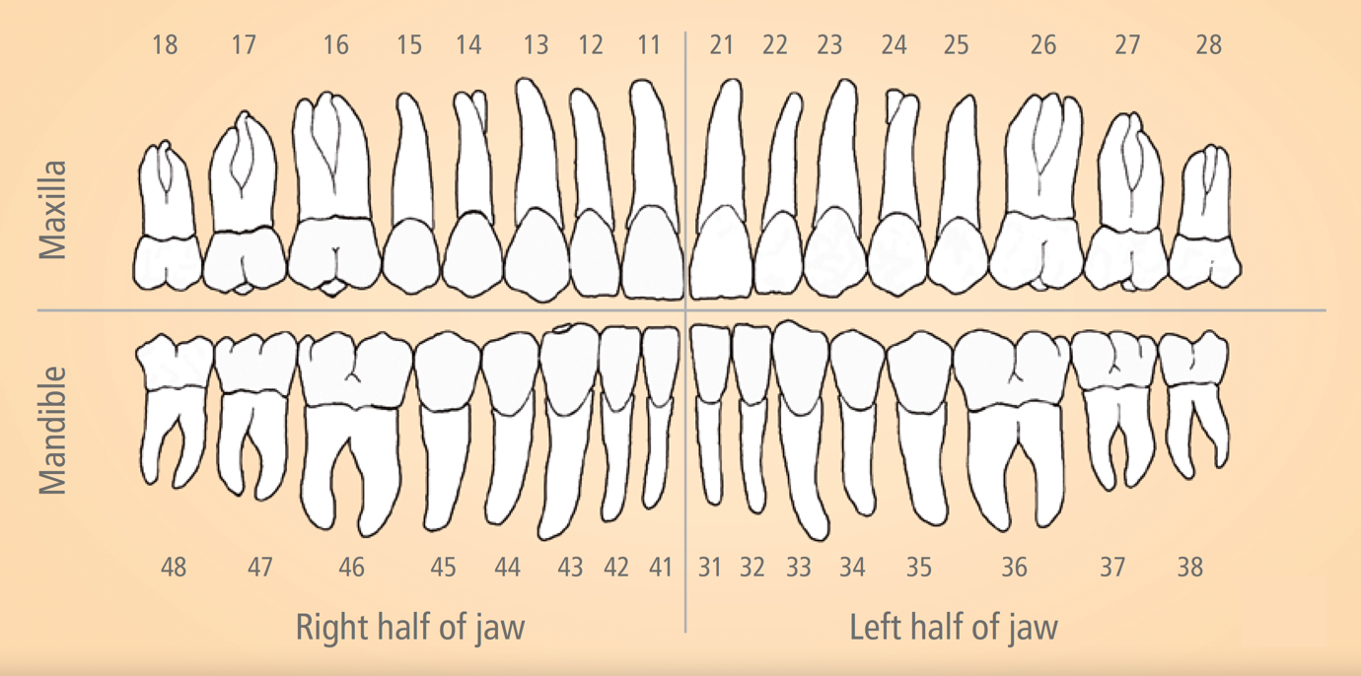

IMPLANTTI 1

IMPLANTTIKIRURGIA
Implantoitava alue:  Implantin tyyppi:  Implantoinnin pvm:  Implantin halkaisija:  Implantin pituus:  Eränumero (LOT):  Paljastusleikkauksen pvm:  Terveydenhuollon yksikön tiedot  Yksikön nimi:  Katuosoite:  Postinumero:  Postitoimipaikka: | Pakkauksessa oleva etiketti/tarra:  Liimaa etiketti/tarra tähän  Täytettävä vain, jos ei käytetä pakkauksen etikettiä/tarraa:  Ref.:  Exp.:  Valmistuspvm:

IMPLANTTIPROTETIIKKA
Jatkeen tyyppi:  Eränumero (LOT):  Jatkeen kiinnitys implanttiin pvm:  Päällirakenne:  ruuvikiinnitteinen sementoitava  irrotettava  Terveydenhuollon yksikön tiedot  Yksikön nimi:  Katuosoite:  Postinumero:  Postitoimipaikka: | Pakkauksessa oleva etiketti/tarra:  Liimaa etiketti/tarra tähän  Täytettävä vain, jos ei käytetä pakkauksen etikettiä/tarraa:  Ref.:  Exp.:  Valmistuspvm:

IMPLANTTI 2

IMPLANTTIKIRURGIA
Implantoitava alue:  Implantin tyyppi:  Implantoinnin pvm:  Implantin halkaisija:  Implantin pituus:  Eränumero (LOT):  Paljastusleikkauksen pvm:  Terveydenhuollon yksikön tiedot  Yksikön nimi:  Katuosoite:  Postinumero:  Postitoimipaikka: | Pakkauksessa oleva etiketti/tarra:  Liimaa etiketti/tarra tähän  Täytettävä vain, jos ei käytetä pakkauksen etikettiä/tarraa:  Ref.:  Exp.:  Valmistuspvm:

IMPLANTTIPROTETIIKKA
Jatkeen tyyppi:  Eränumero (LOT):  Jatkeen kiinnitys implanttiin pvm:  Päällirakenne:  ruuvikiinnitteinen sementoitava  irrotettava  Terveydenhuollon yksikön tiedot  Yksikön nimi:  Katuosoite:  Postinumero:  Postitoimipaikka: | Pakkauksessa oleva etiketti/tarra:  Liimaa etiketti/tarra tähän  Täytettävä vain, jos ei käytetä pakkauksen etikettiä/tarraa:  Ref.:  Exp.:  Valmistuspvm:

IMPLANTTI 3

IMPLANTTIKIRURGIA
Implantoitava alue:  Implantin tyyppi:  Implantoinnin pvm:  Implantin halkaisija:  Implantin pituus:  Eränumero (LOT):  Paljastusleikkauksen pvm:  Terveydenhuollon yksikön tiedot  Yksikön nimi:  Katuosoite:  Postinumero:  Postitoimipaikka: | Pakkauksessa oleva etiketti/tarra:  Liimaa etiketti/tarra tähän  Täytettävä vain, jos ei käytetä pakkauksen etikettiä/tarraa:  Ref.:  Exp.:  Valmistuspvm:

IMPLANTTIPROTETIIKKA
Jatkeen tyyppi:  Eränumero (LOT):  Jatkeen kiinnitys implanttiin pvm:  Päällirakenne:  ruuvikiinnitteinen sementoitava  irrotettava  Terveydenhuollon yksikön tiedot  Yksikön nimi:  Katuosoite:  Postinumero:  Postitoimipaikka: | Pakkauksessa oleva etiketti/tarra:  Liimaa etiketti/tarra tähän  Täytettävä vain, jos ei käytetä pakkauksen etikettiä/tarraa:  Ref.:  Exp.:  Valmistuspvm:

IMPLANTTI 4

IMPLANTTIKIRURGIA
Implantoitava alue:  Implantin tyyppi:  Implantoinnin pvm:  Implantin halkaisija:  Implantin pituus:  Eränumero (LOT):  Paljastusleikkauksen pvm:  Terveydenhuollon yksikön tiedot  Yksikön nimi:  Katuosoite:  Postinumero:  Postitoimipaikka: | Pakkauksessa oleva etiketti/tarra:  Liimaa etiketti/tarra tähän  Täytettävä vain, jos ei käytetä pakkauksen etikettiä/tarraa:  Ref.:  Exp.:  Valmistuspvm:

IMPLANTTIPROTETIIKKA
Jatkeen tyyppi:  Eränumero (LOT):  Jatkeen kiinnitys implanttiin pvm:  Päällirakenne:  ruuvikiinnitteinen sementoitava  irrotettava  Terveydenhuollon yksikön tiedot  Yksikön nimi:  Katuosoite:  Postinumero:  Postitoimipaikka: | Pakkauksessa oleva etiketti/tarra:  Liimaa etiketti/tarra tähän  Täytettävä vain, jos ei käytetä pakkauksen etikettiä/tarraa:  Ref.:  Exp.:  Valmistuspvm:

IMPLANTTI 5

IMPLANTTIKIRURGIA
Implantoitava alue:  Implantin tyyppi:  Implantoinnin pvm:  Implantin halkaisija:  Implantin pituus:  Eränumero (LOT):  Paljastusleikkauksen pvm:  Terveydenhuollon yksikön tiedot  Yksikön nimi:  Katuosoite:  Postinumero:  Postitoimipaikka: | Pakkauksessa oleva etiketti/tarra:  Liimaa etiketti/tarra tähän  Täytettävä vain, jos ei käytetä pakkauksen etikettiä/tarraa:  Ref.:  Exp.:  Valmistuspvm:

IMPLANTTIPROTETIIKKA
Jatkeen tyyppi:  Eränumero (LOT):  Jatkeen kiinnitys implanttiin pvm:  Päällirakenne:  ruuvikiinnitteinen sementoitava  irrotettava  Terveydenhuollon yksikön tiedot  Yksikön nimi:  Katuosoite:  Postinumero:  Postitoimipaikka: | Pakkauksessa oleva etiketti/tarra:  Liimaa etiketti/tarra tähän  Täytettävä vain, jos ei käytetä pakkauksen etikettiä/tarraa:  Ref.:  Exp.:  Valmistuspvm:

IMPLANTTI 6

IMPLANTTIKIRURGIA
Implantoitava alue:  Implantin tyyppi:  Implantoinnin pvm:  Implantin halkaisija:  Implantin pituus:  Eränumero (LOT):  Paljastusleikkauksen pvm:  Terveydenhuollon yksikön tiedot  Yksikön nimi:  Katuosoite:  Postinumero:  Postitoimipaikka: | Pakkauksessa oleva etiketti/tarra:  Liimaa etiketti/tarra tähän  Täytettävä vain, jos ei käytetä pakkauksen etikettiä/tarraa:  Ref.:  Exp.:  Valmistuspvm:

IMPLANTTIPROTETIIKKA
Jatkeen tyyppi:  Eränumero (LOT):  Jatkeen kiinnitys implanttiin pvm:  Päällirakenne:  ruuvikiinnitteinen sementoitava  irrotettava  Terveydenhuollon yksikön tiedot  Yksikön nimi:  Katuosoite:  Postinumero:  Postitoimipaikka: | Pakkauksessa oleva etiketti/tarra:  Liimaa etiketti/tarra tähän  Täytettävä vain, jos ei käytetä pakkauksen etikettiä/tarraa:  Ref.:  Exp.:  Valmistuspvm:

IMPLANTTI 7

IMPLANTTIKIRURGIA
Implantoitava alue:  Implantin tyyppi:  Implantoinnin pvm:  Implantin halkaisija:  Implantin pituus:  Eränumero (LOT):  Paljastusleikkauksen pvm:  Terveydenhuollon yksikön tiedot  Yksikön nimi:  Katuosoite:  Postinumero:  Postitoimipaikka: | Pakkauksessa oleva etiketti/tarra:  Liimaa etiketti/tarra tähän  Täytettävä vain, jos ei käytetä pakkauksen etikettiä/tarraa:  Ref.:  Exp.:  Valmistuspvm:

IMPLANTTIPROTETIIKKA
Jatkeen tyyppi:  Eränumero (LOT):  Jatkeen kiinnitys implanttiin pvm:  Päällirakenne:  ruuvikiinnitteinen sementoitava  irrotettava  Terveydenhuollon yksikön tiedot  Yksikön nimi:  Katuosoite:  Postinumero:  Postitoimipaikka: | Pakkauksessa oleva etiketti/tarra:  Liimaa etiketti/tarra tähän  Täytettävä vain, jos ei käytetä pakkauksen etikettiä/tarraa:  Ref.:  Exp.:  Valmistuspvm:

IMPLANTTI 8

IMPLANTTIKIRURGIA
Implantoitava alue:  Implantin tyyppi:  Implantoinnin pvm:  Implantin halkaisija:  Implantin pituus:  Eränumero (LOT):  Paljastusleikkauksen pvm:  Terveydenhuollon yksikön tiedot  Yksikön nimi:  Katuosoite:  Postinumero:  Postitoimipaikka: | Pakkauksessa oleva etiketti/tarra:  Liimaa etiketti/tarra tähän  Täytettävä vain, jos ei käytetä pakkauksen etikettiä/tarraa:  Ref.:  Exp.:  Valmistuspvm:

IMPLANTTIPROTETIIKKA
Jatkeen tyyppi:  Eränumero (LOT):  Jatkeen kiinnitys implanttiin pvm:  Päällirakenne:  ruuvikiinnitteinen sementoitava  irrotettava  Terveydenhuollon yksikön tiedot  Yksikön nimi:  Katuosoite:  Postinumero:  Postitoimipaikka: | Pakkauksessa oleva etiketti/tarra:  Liimaa etiketti/tarra tähän  Täytettävä vain, jos ei käytetä pakkauksen etikettiä/tarraa:  Ref.:  Exp.:  Valmistuspvm:

IMPLANTTI 9

IMPLANTTIKIRURGIA
Implantoitava alue:  Implantin tyyppi:  Implantoinnin pvm:  Implantin halkaisija:  Implantin pituus:  Eränumero (LOT):  Paljastusleikkauksen pvm:  Terveydenhuollon yksikön tiedot  Yksikön nimi:  Katuosoite:  Postinumero:  Postitoimipaikka: | Pakkauksessa oleva etiketti/tarra:  Liimaa etiketti/tarra tähän  Täytettävä vain, jos ei käytetä pakkauksen etikettiä/tarraa:  Ref.:  Exp.:  Valmistuspvm:

IMPLANTTIPROTETIIKKA
Jatkeen tyyppi:  Eränumero (LOT):  Jatkeen kiinnitys implanttiin pvm:  Päällirakenne:  ruuvikiinnitteinen sementoitava  irrotettava  Terveydenhuollon yksikön tiedot  Yksikön nimi:  Katuosoite:  Postinumero:  Postitoimipaikka: | Pakkauksessa oleva etiketti/tarra:  Liimaa etiketti/tarra tähän  Täytettävä vain, jos ei käytetä pakkauksen etikettiä/tarraa:  Ref.:  Exp.:  Valmistuspvm:

IMPLANTTI 10

IMPLANTTIKIRURGIA
Implantoitava alue:  Implantin tyyppi:  Implantoinnin pvm:  Implantin halkaisija:  Implantin pituus:  Eränumero (LOT):  Paljastusleikkauksen pvm:  Terveydenhuollon yksikön tiedot  Yksikön nimi:  Katuosoite:  Postinumero:  Postitoimipaikka: | Pakkauksessa oleva etiketti/tarra:  Liimaa etiketti/tarra tähän  Täytettävä vain, jos ei käytetä pakkauksen etikettiä/tarraa:  Ref.:  Exp.:  Valmistuspvm:

IMPLANTTIPROTETIIKKA
Jatkeen tyyppi:  Eränumero (LOT):  Jatkeen kiinnitys implanttiin pvm:  Päällirakenne:  ruuvikiinnitteinen sementoitava  irrotettava  Terveydenhuollon yksikön tiedot  Yksikön nimi:  Katuosoite:  Postinumero:  Postitoimipaikka: | Pakkauksessa oleva etiketti/tarra:  Liimaa etiketti/tarra tähän  Täytettävä vain, jos ei käytetä pakkauksen etikettiä/tarraa:  Ref.:  Exp.:  Valmistuspvm:

